**МБДОУ ВАХТАНСКИЙ ДЕТСКИЙ САД «ЁЛОЧКА».**

***Конспект НОД***

***по изодеятельности на тему:***

***«Покормите птиц зимой».***

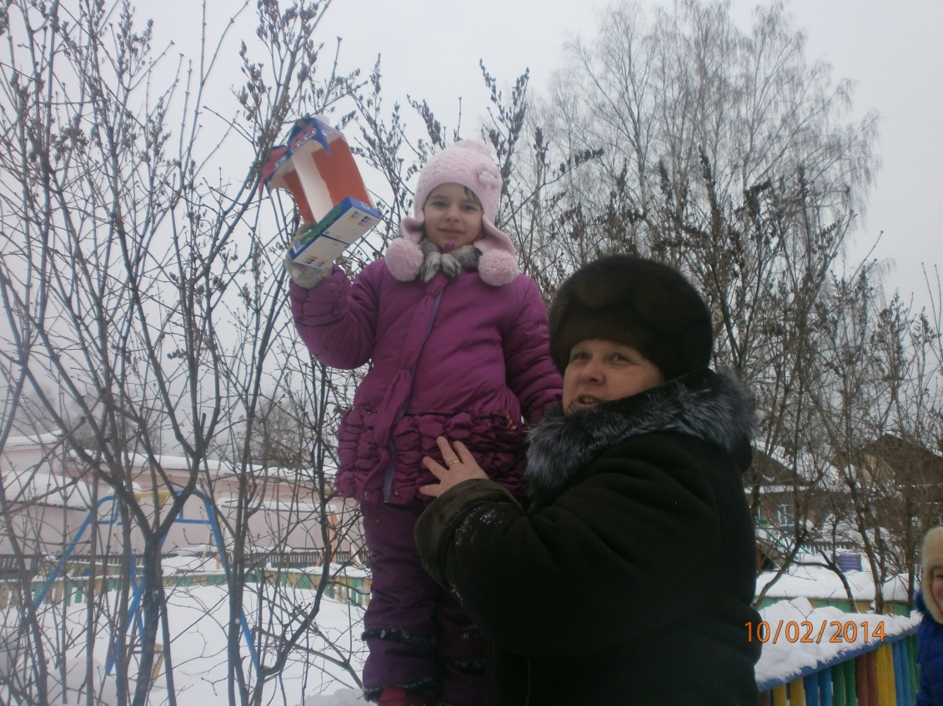

**Подготовила воспитатель:**

**Пономарёва Людмила Павловна**

**2013-2014 уч. год.**

**Задачи:**

**Образовательные:** Способствовать умению самостоятельно заполнять композицию рисунка зимнего пейзажа.

Упражнять в умении рисовать нетрадиционными способами.

**Развивающие:** Развивать разнонаправленные, слитные, плавные движения рукой, зрительный контроль за ними, воображение, фантазию.

**Воспитательные :** Воспитывать у детей стремление к достижению результата.

**Предварительная работа:** наблюдение на прогулках за зимней природой; чтение, разучивание стихов о зимней природе и птицах; рассматривание иллюстраций, картин на тему: «Покормите птиц зимой».

**Методические приёмы**: использование музыки, худ. слова, физ-минутки, помощь, показ.

**Материал:** Альбомный лист, гуашевые, акварельные краски, восковые мелки, фломастеры, салфетки, жёсткая кисть, поролоновые тампоны, острые палочки, печати, непроливайка с водой.

**Ход НОД.**

В. Ребята, я бы хотела сегодня пойти на прогулку в зимний лес. Вы пойдёте со мной?

Д. Да, хотим.

В. Предлагаю встать на лыжи и вперёд все вместе.

( Под музыку песни «Кабы не было зимы».)

В. Вижу красивую зимнюю полянку, предлагаю остановиться.

**Стихотворение.**

Чародейкою-Зимою

Околдован лес стоит-

И под снежной бахрамою,

Неподвижною, немою,

Чудной жизнью он блестит

И стоит он, околдован-

Не мертвец и не живой;

Сном волшебным очарован;

Весь окутан, весь окован

Лёгкой цепью пуховой.

В. Какой воздух в лесу?

Д. Чистый, свежий.

В. Чем пахнет воздух в лесу?

Д. Свежестью, елью, сосной.

В. А почему так тихо?

Д .Не слышно пения птиц т. к. от холода они попрятались.

В. Что страшнее для птиц холод или голод?

Д. Голод.

В.Какие птицы живут в лесу зимой одним словом назовите?

Д. Зимующие.

В . Мы можем им помочь?

Д. Да.

В. Предлагаю развесить кормушки на деревья и ветки деревьев, на кустарники и т. д., то - есть дорисовать мысль художника и дополнить рисунок зимнего пейзажа. А чтобы вам было удобно рисовать присаживайтесь на пенёчки.

В. Предлагаю рисовать нетрадиционными способами. Закрепить приёмы рисования: приём печати: тычками жёсткой кисти и поролоном; пальчиками, ватными палочками , ост. палочками…

Дети рисуют под спокойную музыку.

**Физкультминутка.**

Мы сегодня рисовали

Наши пальчики устали

Наши пальчики встряхнём

Рисовать опять начнём

(плавно поднять руки перед собой, встряхнуть кистями.)

Индивидуальная работа: Надя Б .(помочь дорисовать картину зимнего пейзажа).

Вывешиваем работы для рассматривания, делаем анализ.

Ребята, у вас получились чудесные зимние пейзажи, и как вы старательно заботясь о птицах развешивали кормушки. Молодцы. Какими приёмами пользовалась Юля при рисовании такого дерева, а как ты Коля рисовал снег?

Глядя на ваши работы, мне сразу же вспомнилось стихотворение, которое очень точно отражает то, что вы нарисовали.

**Стихотворение.**

Покормите птиц зимой,

Пусть со всех концов

К вам слетятся, как домой

Стайки на крыльцо.

Не богаты их корма.

Горсть зерна нужна.

Горсть одна- и не страшна будет им зима.

Сколько гибнет их- не счесть, видеть тяжело.

А ведь в нашем сердце есть

И для птиц тепло.

Разве можно забывать:

Улететь могли,

А остались зимовать заодно с людьми.

Приучите птиц в мороз

К своему окну,

Чтоб без песен не пришлось

Нам встречать весну.

В .Пожелание на будущее: я думаю, что вы и в дальнейшем не будете равнодушными к птицам . Ищите, применяйте другие интересные приёмы в рисовании . А сейчас встаём на лыжи и возвращаемся в д. сад.